Задание подготовлено в рамках проекта АНО «Лаборатория модернизации образовательных ресурсов» «Кадровый и учебно-методический ресурс формирования общих компетенций обучающихся по программам СПО», который реализуется с использованием гранта Президента Российской Федерации на развитие гражданского общества, предоставленного Фондом президентских грантов.
Разработчики
Агапов Константин Александрович, ГАПОУ «Тольяттинский машиностроительный колледж»

Назначение задания
Анализ рабочей ситуации. Уровень II
МДК 03.01 Организация ремонтных работ по промышленному оборудованию
Тема: Требования безопасности при выполнении ремонтных работ

Комментарии
Задание предлагается обучающемуся на этапе изучения нового материала. После выполнения задания и предъявления обучающемуся обратной связи преподавателю следует дать пояснения по тем аспектах организации рабочего места, которые являются критически важными и \ или вызвали непонимание у обучающихся.

Вы являетесь наставником для обучающихся на втором курсе. Мастер попросил вас пронаблюдать за работой обучающихся во время учебной практики. Обучающиеся выполняют работу по изготовлению детали «Прокладка», включающую опиливание контура и сверление отверстий.
Внимательно изучите требования к организации рабочего места слесаря и нормы техники безопасности при выполнении работ (источник 2). Рассмотрите фотографии, выполненные последовательно во время проведения работ обучающимися.
Проанализируйте соответствие ситуации требованиям техники безопасности и рациональной организации рабочего места.
Заполните таблицу. Если вы увидели несоответствие ситуации требованиям по какому-либо критерию, запишите в правой колонке, в чем именно заключается это несоответствие. Используйте номера, обозначающие студентов, чтобы точно указать, где вы заметили нарушения.

Анализ рабочего места слесаря
Критерий | Оценка*  (да/нет) | Комментарии
Соблюдены требования к планировке и освещению рабочих мест
Соблюдены требования к спецодежде
Соблюдены требования к организации рабочего места
Соблюдены требования к безопасному выполнению приемов при проведении слесарных работ
*Если ситуация не соответствует критерию каким-то одним признаком, ставится отрицательная оценка.

Источник 1

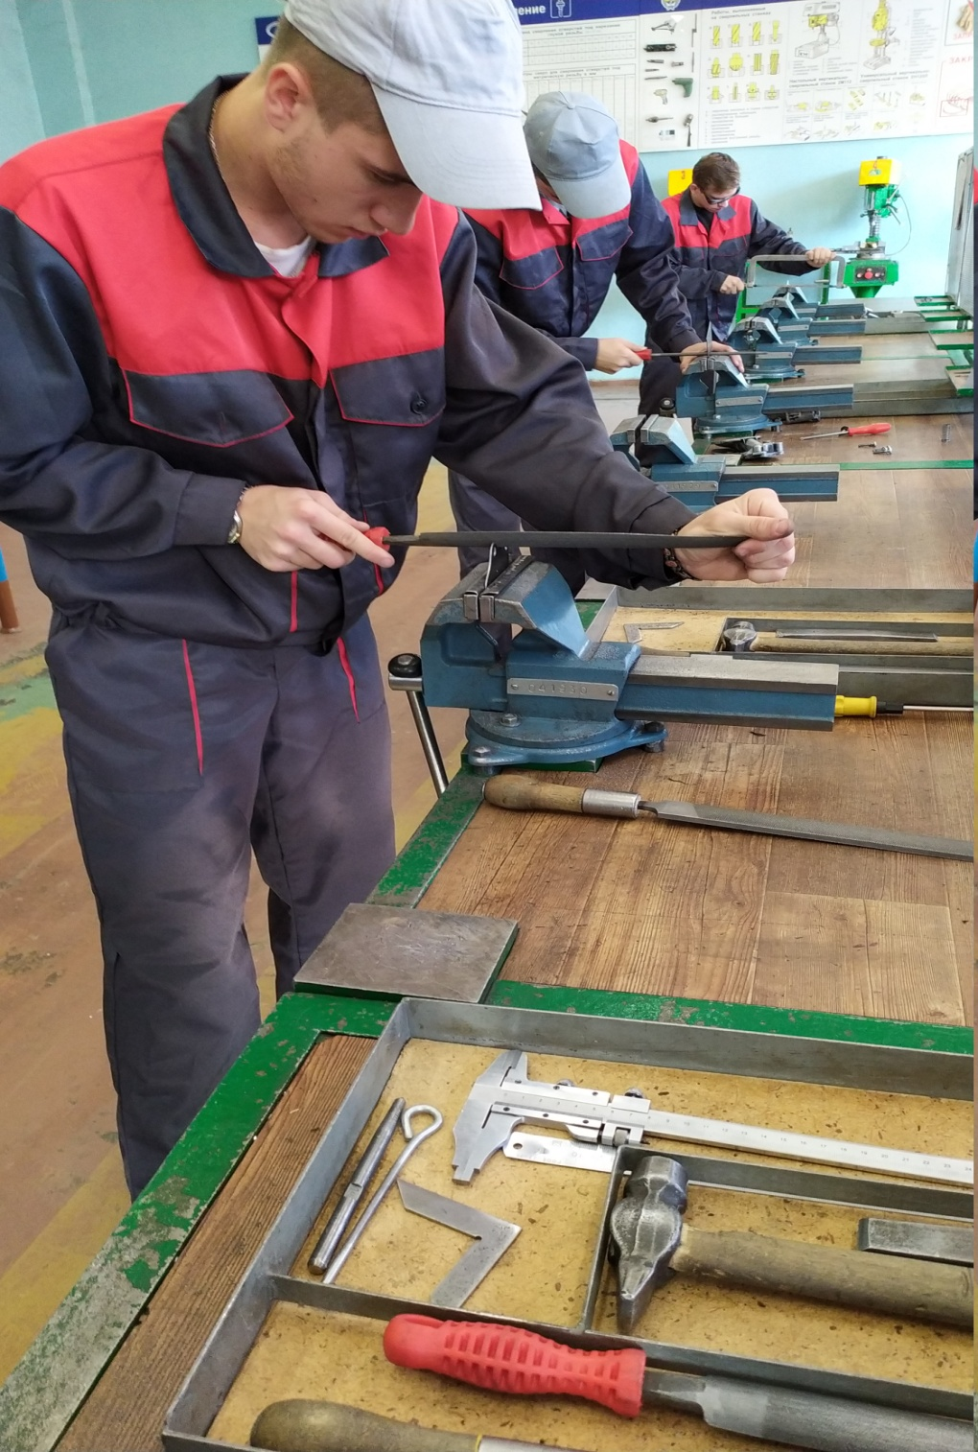
Рис. 4.
Рис. 3.
Рис. 2.
Рис. 1. Работа в учебной мастерской
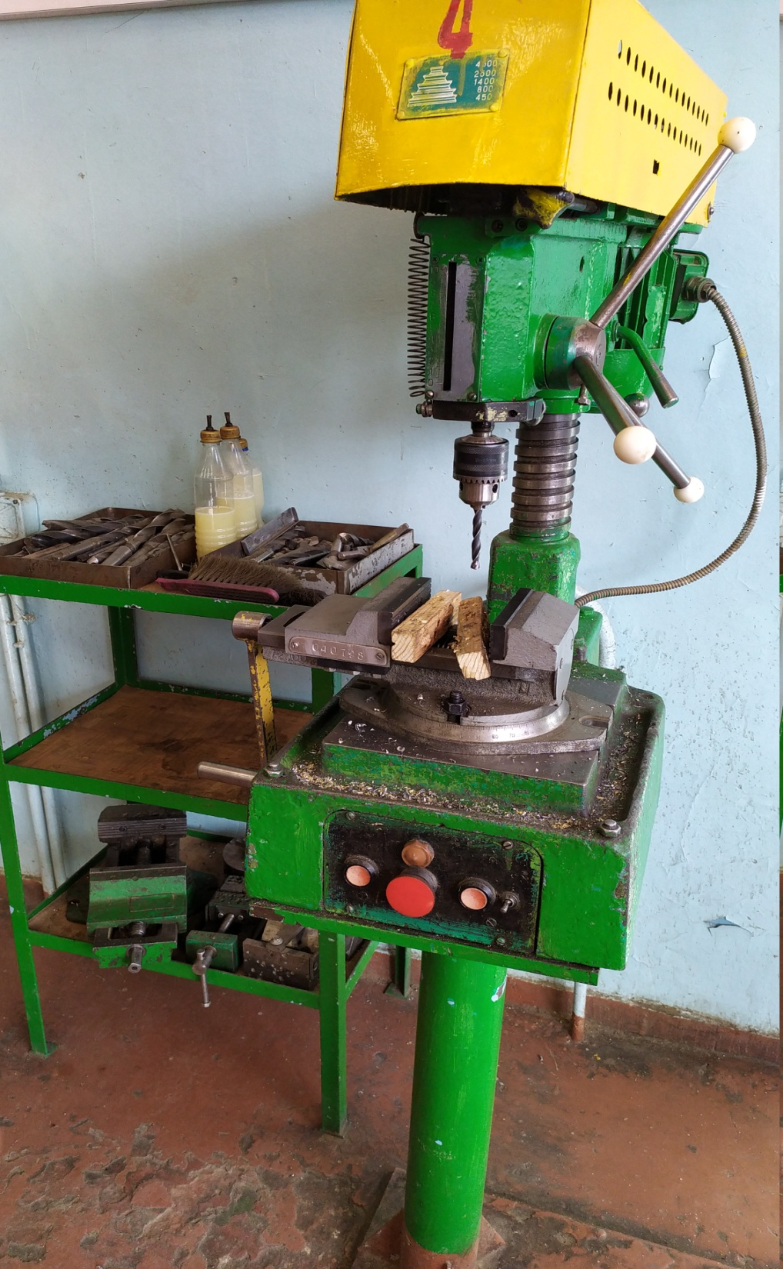
Рис. 2. Фрагмент рис. 1 «Работа в учебной мастерской»
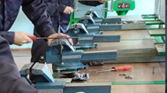
Рис. 3. Фрагмент рис. 1 «Работа в учебной мастерской»

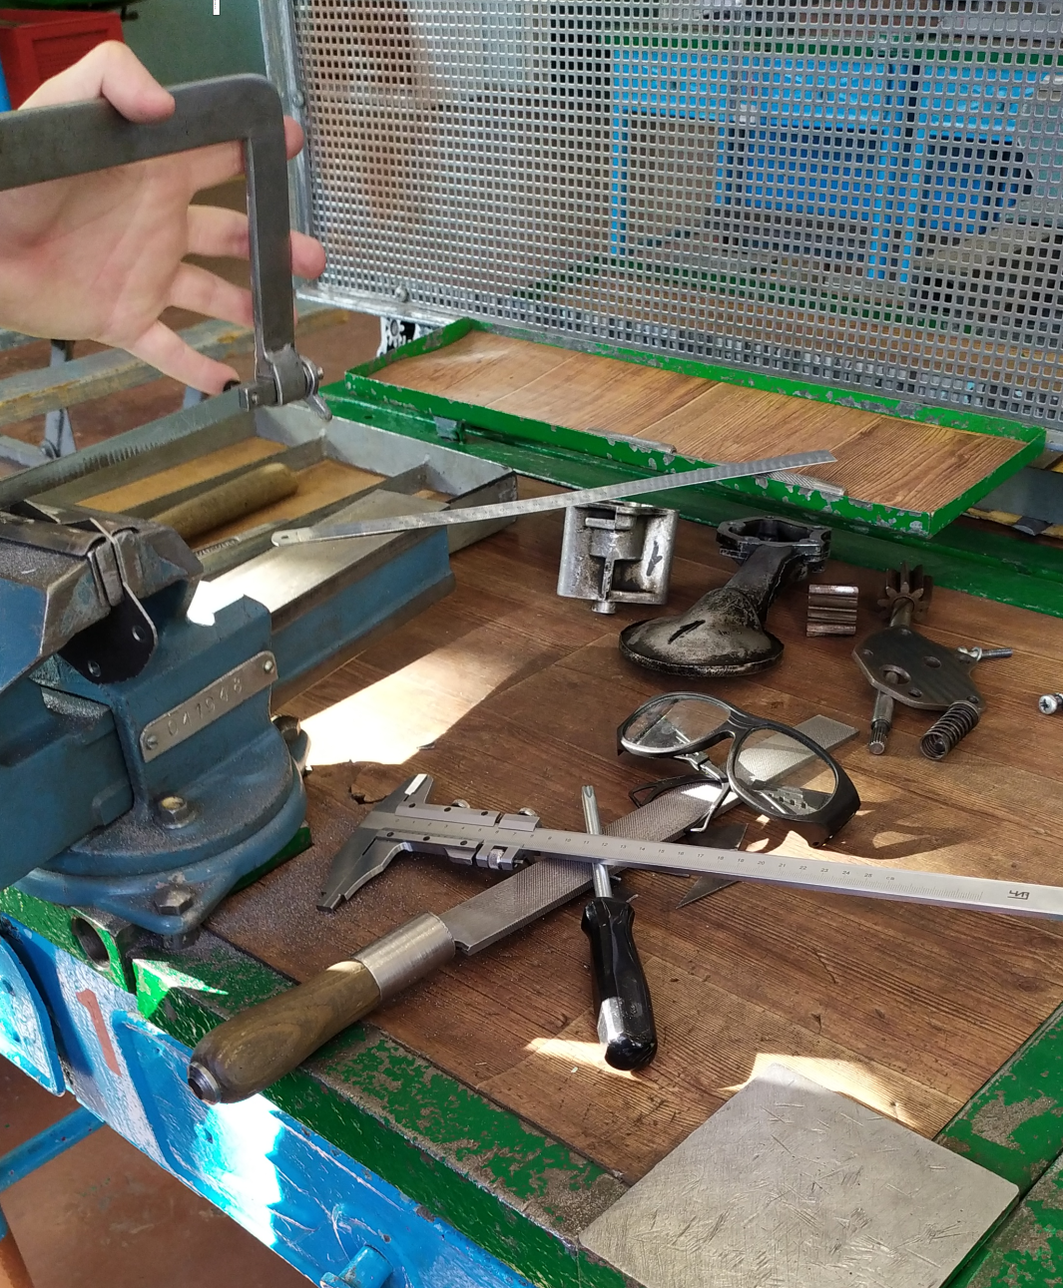
Рис. 4. За рамкой рис. 1 «Работа в учебной мастерской»

Источник 2
Организация рабочего местаслесаря
Под рабочим местом понимается определенный участок производственной площади, цеха участка, мастерской, закрепленной за данным рабочим (или бригадой рабочих), предназначенной для выполнения определенной работы и оснащенной в соответствии характером этой работы оборудованием, приспособлениями, инструментами и материалами.
К площади, отводимой под рабочее место слесаря, предъявляются следующие требования: она должна быть по длине не менее 1,2 м и по ширине не менее 1,6 м, чтобы слесарь мог без помех работать у тисков на верстаке и свободно передвигаться во время работы. Рабочее место должно быть хорошо освещено как днем, так и в вечернее и в ночное время.
Верстаки рекомендуется располагать близ окон. Свет от электрической лампы, установленной на рабочем месте, не должен попадать прямо в глаза рабочему. Необходимо пользоваться передвижной электрической лампой, снабженной защитным колпаком, чтобы можно было направлять свет на обрабатываемый предмет, установленный в тисках или на верстаке.
Расстояние между отдельными рабочими местами, а также проходы (1,5-1,6 м) между слесарными верстаками устанавливаются в зависимости от технических и технологических требований и условий техники безопасности.
Основным оборудованием рабочего места слесаря является одноместный слесарный верстак с установленными на нем тисками, который представляет собой каркас сварной конструкции из стальных или чугунных труб, стального профиля (уголка).Крышку (столешницу) верстаков изготавливают из досок толщиной 50-60 мм из твердых пород дерева. Столешницу покрывают листовым железом толщиной 1-2 мм. Кругом столешницу окантовывают бортиком, чтобы с неё не скатывались детали.
Правильный выбор высоты тисков по росту рабочего предупреждает его преждевременную утомляемость и влияет на точность слесарной обработки. Для выполнения опиловочных работ правильный выбор тисков по высоте показан на рис. 1 (а, б). На рис. 1 (в) показана правильная высота стуловых тисков при рубке. На рисунке 4 показаны примеры правильной и неправильной настройки тисков под рост рабочего. При неправильной установке тисков локоть рабочего окажется либо поднятым вверх (рис. 2 (а)), либо опущенным вниз (рис 2 (б)), тогда как верное размещение локтя - параллельно полу (рис. 2 (в)).

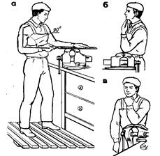
Рис. 1. Выбор высоты тисков | Рис. 2. Положение локтя рабочего при верной  и неверной установке тисков.

При работе на тисках следует соблюдать следующие правила:
- перед началом работы осматривать тиски, обращая особое внимание на прочность их крепления к верстаку;
- не выполнять на тисках грубых работ (рубки, правки или гибки) тяжелыми молотками, так как это приводит к быстрому разрушению тисков;
- при креплении деталей в тисках не допускать ударов по рукоятке, что может привести к срыву резьбы ходового винта или гайки;
- по окончании работы очищать тиски волосяной щеткой от стружки, грязи и пыли, а направляющие и резьбовые соединения смазывать маслом;
- после окончания работ не сводить плотно губки тисков, так как это вызывает излишние напряжения в винтовых соединениях; необходимо оставлять между губками зазор 4-5 мм.
Верстак должен быть оборудован инструментальным ящиком. Другим вариантом оборудования рабочего места является инструментальный шкаф или инструментальная полка. Для инструментов, используемых при выполнении текущей операции, на верстаке должен быть организован деревянный планшет с бортиком.
Большое влияние на производительность труда слесаря оказывает правильная организация и оснащенность рабочего места. Приспособления, материалы и готовые изделия нужно располагать в различных ящиках на отведенных для них местах, причем более мелкие и часто употребляемые нужно помещать в верхних, а более тяжелые или же редко применяемые - в нижних ящиках. Хранить инструмент следует в выдвижных ящиках верстака (инструментальный ящик) в таком порядке, чтобы режущий и измерительный инструменты - напильники, молотки, зубила, ключи, сверла, угольники и т.п. - не портились от ударов, царапин и коррозии храниться в инструментальном ящике. Другими словами, нельзя хранить инструменты, складывая их в несколько слоев, а точные измерительные инструменты следует хранить в футляре или деревянном ящике.
На индивидуальном верстаке слесаря должен находиться только тот рабочий инструмент, который используется для выполнения текущей операции. Он должен быть расположен таким образом, чтобы его легко было взять и легко вернуть на место. Те предметы, которыми рабочий пользуется чаше, следует класть ближе, на площади, ограниченной дугами радиусом 350 мм, т. е. в пределах досягаемости при движении свободно вытянутых рук. Предметы, которыми рабочий пользуется реже, класть дальше, но не далее чем в пределах площади, ограниченной дугами, образованными радиусом 550 мм, т. е. в пределах досягаемости при движении свободно вытянутых рук при небольшом наклоне корпуса вперед по направлению к верстаку. Те инструменты, которые рабочий берет правой рукой, должны находиться справа, те, что берет левой - слева. Измерительный инструмент, как правило, находится за тисками перед рабочим.
Режущие инструменты (напильники, метчики, сверла, развертки и др.) неследует разбрасывать или накладывать друг на друга, их укладывают на деревянные подставки (планшеты). Инструмент следует размещать на расстоянии вытянутой руки рукоятками к себе. Инструмент должен лежать в один слой и не вплотную друг к другу. В обратном случае можно случайно зацепить и уронить один инструмент, когда берешь другой, что чревато как травмой, так и порчей инструмента.
По окончании работы слесарь должен привести в порядок инструменты, приспособления и механизмы. Рабочий инструмент очищают от стружки щеткой; контрольно-измерительный инструмент сначала вытирают сухой мягкой тряпкой, а затем протирают слегка промасленной мягкой тряпкой. Верстак необходимо очистить щеткой-сметкой от стружки и мусора.

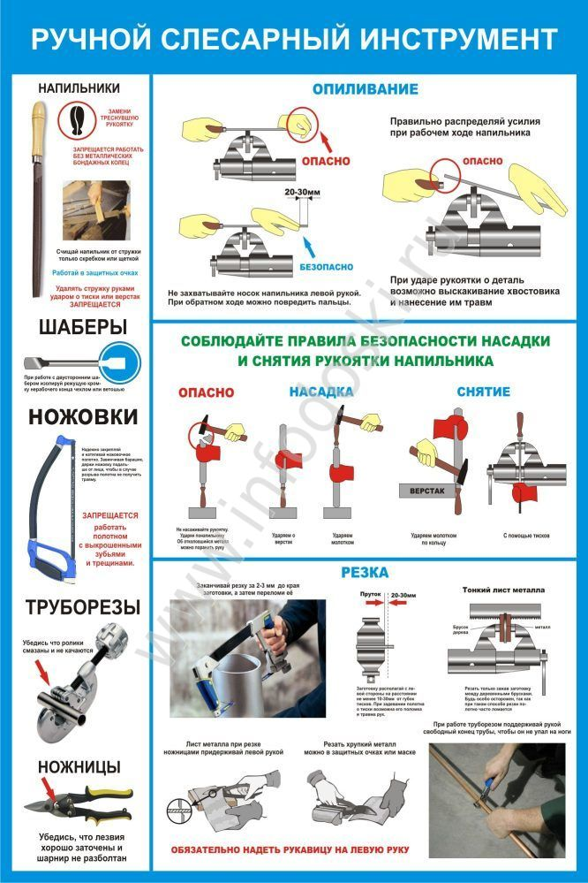

Работа на сверлильном и заточном станках
Закрепляйте надежно деталь при сверлении.
Пользуйтесь зажимными тисками.
Не работайте в рукавицах.
Не тормозите шпиндель рукой.

Проведение работ допускается
только в застегнутой спецодежде!

Инструкция по технике безопасности должна размещаться в непосредственной близости от станка

Использованы материалы источников:
https://studopedia.org/1-36580.html;
https://studopedia.net/6_115176_tehnika-bezopasnosti-pri-vipolnenii-slesarnih-rabot.html;
https://nsportal.ru/shkola/tekhnologiya/library/2016/06/09/instruktsiya-po-ohrane-truda-pri-rabote-v-slesarnoy;
https://ohranatryda.ru/tehnika-bezopasnosti/pri-slesarnyh-rabotah.html

Инструмент проверки

Критерий | Оценка*  (да/нет) | Комментарии
Соблюдены требования к планировке и освещению рабочих мест | нет | У сверлильного станка отсутствует местное освещение (1)
Соблюдены требования к спецодежде | да
Соблюдены требования к организации рабочего места | нет | Инструменты на верстаке студента 4 (допустимо: рис.4) навалены друг на друга (2).  Отвертка у студента 2 (3) и молоток и штангенциркуль у студента 4 (4) расположены рукоятками от слесаря.  Не убрана стружка вокруг сверлильного станка (5), работа на котором завершена
Соблюдены требования к безопасному выполнению приемов при проведении слесарных работ | нет | Студент 1 выполняет трудовые приемы \ работает напильником с нарушением техники безопасности \ обхватив конец пальцами (6)

Подсчет баллов
За каждое верно определенное соответствие / несоответствие критерию | 1балл
Максимально | 4 балла
За каждый верно определенный комментарий | 1 балл
Максимально | 6 баллов
Максимально за задание | 10 баллов

